综合
广元市苍溪县700亩油橄榄 600亩油茶喜获丰收

金秋十月果千树，漫山遍岭果飘香。眼下，广元市苍溪县陵江镇700亩油橄榄、歧坪镇600亩油茶迎来丰收，村民抢抓晴好天气陆续采摘，确保油橄榄、油茶“硕果归仓”。
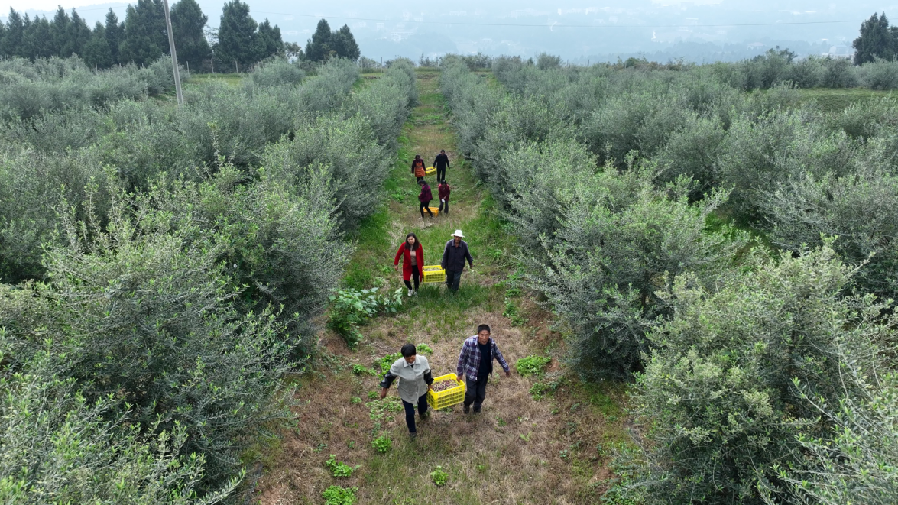
10月31日，在位于陵江镇庙垭社区的志维油橄榄果种植农场里，村民们正穿梭在油橄榄树下，动作娴熟地将一粒粒饱满的油橄榄果从树枝上采摘下来，装进背篼里，再倒进塑料筐，现场一片繁忙丰收景象。
几年前，这里还是一片荒地，如今700亩油橄榄喜获丰收，不仅绿化了荒山、荒坡，还有效带动了周边19户虎头农户增收致富。
油橄榄树既是生态林，也是经济林。农场业主胡志维是苍溪本地人，2020年通过政府招商引资回到家乡，在陵江镇庙垭社区、九宝村流转土地种植油橄榄，2022年成功打造成油橄榄市级现代林业园区，目前已种植1500亩，700亩今年初挂果，目前正式迎来丰收，推动了当地经济发展。
“下一步计划以公司+基地+农户的模式，预计五年发展 5000 亩，实现年产值 3000 万元。”胡志维信心满满。
与此同时，歧坪镇600亩油茶果也迎来了大丰收。在红杨村的宏蓉家庭农场，三五成群的农户一手提小桶，一手摘油茶果，穿梭在油茶林里忙得不亦乐乎。油茶既有较高的经济价值，又有良好的生态效益，不仅能生产出纯天然的高档食用油，也是食品、制药、化工及化妆品工业的重要优质原料。
村民刘建蓉的家庭农场在 2019 年开荒投入生产，今年已是第五个年头，今年预计初挂果200多吨，产值在 70 万左右。
近年来，苍溪县林业产业发展以增绿增效行动为主线，坚持传统产业和新兴产业同步推进，在木本粮油、特色经济林、林下经济等林业产业重点领域，走集约化、规模化、绿色化和品牌化发展道路，加快生态经济型油橄榄基地建设，落实油茶产业丰产管护措施800亩，新发展油茶1000亩，新建以油茶、油橄榄、笋用竹为主的特色林产业基地0.5万亩，进一步建强产业链、延伸价值链，加快特色产业提质增效，全面推进乡村振兴。（詹磊 徐竞瑜）

